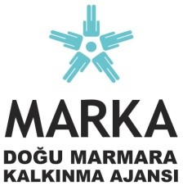
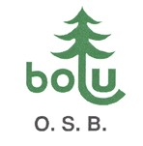

Mal Alımı için ihale ilanı

Bolu Karma Ve Tekstil İhtisas Organize Sanayi Bölgesi Müdürlüğü , Doğu Marmara Kalkınma Ajansı SOGEP Programı kapsamında sağlanan mali destek ile Bolu’da TR42/22/SOGEP/B-OS ANNELER İŞTE ÇOCUKLAR KREŞTE projesi için bir mal alımı ihalesi sonuçlandırmayı planlamaktadır.

LOT 1: İDARİ PERSONEL VE ÖĞRETMEN KADROSU İÇİN DONATILAR
LOT 2: ÖĞRENCİLER İÇİN DONATILAR
LOT 3: MUTFAK DONATILARI
LOT 4: BİLİŞİM ALTYAPISI DONATILARI

İhaleye katılım koşulları, isteklilerde aranacak teknik ve mali bilgileri de içeren İhale Dosyası D-100 Karayolu 7. Km Merkez, 14030 Susuzkınık Köyü/Bolu adresinden veya www.boluosb.org.tr veya www.marka.org.tr internet adreslerinden temin edilebilir.

Teklifler D-100 Karayolu 7. Km Merkez, 14030 Susuzkınık Köyü/Bolu adresine elden veya kargo yoluyla teslim edilebilir.

Teklif teslimi için son tarih ve saati: 20/12/2022 saat 09.00

Gerekli ek bilgi ya da açıklamalar; www.boluosb.org.tr ve www.marka.org.tr yayınlanacaktır.

Teklifler, 20/12/2022 tarihinde, saat 10:00 ’da ve D-100 Karayolu 7. Km Merkez, 14030 Susuzkınık Köyü/Bolu adresinde yapılacak oturumda açılacaktır.

